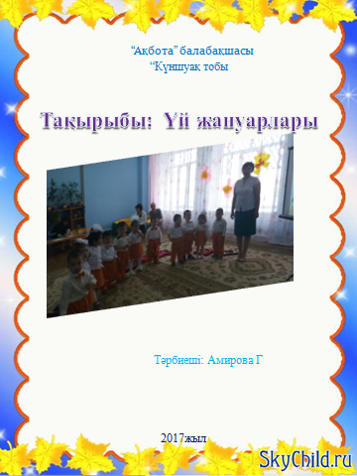
Ұйымдастырылған оқу қызметі : Коммуникация.
Бөлімі: Сөйлеуді дамыту .
Мақсаты: Балалардың төрт түлік туралы түсініктерін тереңдету. Төрт түліктің төлдерін дұрыс атай білуге үйрету . Дамытушылық: Сұрақ –жауап арқылы тіл байлықтарын дамыту. Олардың түрлерін бір-бірінен ажыратуға , зейін қойып тыңдауға баулу. Тәрбиелігі:Олардың бізге берер пайдасын айту және оларды күтіп баптауға, қамқорлық жасауға тәрбиелеу . Әдіс-тәсілдері :Әңгімелесу, түсіндіру , сұрақ-жауап, слайд ,ойын ,мадақтау , қорыту . Сөздік жұмыс : Үй жануарлары .
Сабақ барысы: Ұйымдастыру кезеңі : Балаларды шаттық шеңберге жинау. Сәлемдеседі .
Жарқын, жарқын үніміз,
Болашақтың күніміз.
Балабақша үйінің,
Жайнап тұрған гүліміз .
-Балалар қазір жылдың қай мезгілі ?
-Көктем мезгілінде неше ай бар ?
-Көктем мезгілінің ай аттарын атап беріңдер ?
-Көктем мезгілінде қандай ерекшеліктері болады ?
-Балалар бүгін бізде сөйлеуді дамыту оқу қызметі .
Балалар кәне, слайд тақтаға назар аударайық.
Сендер мені мұқият тыңдап отырыңдар . Үйде бағылып еті,жүні, сүті, терісі арқылы адамға пайда келтіретін жануарларды төрт түлік мал деп атаймыз . Мұндай жануарларды бағып, оларға жағдай жасайды. Біздің жеріміз мал өсіруге өте қолайлы .Сиыр, түйе, жылқы ,қой, ешкі жануарларының төлдері болады . Бұл жануарларының өздерінің дыбыстары болады . Төлдері енесі өріске кеткенде қарны ашқанда өздеріне тән дыбыс білдіреді .
Олай болатын болса , балалар үй жануарлары туралы тақпақтар айтайықшы .
1-бала: Құлыншағым құндызым ,
Құлдырайды шабады .

2-бала: Шөре, шөре лағым ,
Тентек болма шырағым.

3-бала: Кіп -кішкентай момақан ,
Қошақанды ұнатам .

4-бала : Күшігімау, күшігім,
Түнде тынбай үреді .
Сергіту сәті
«Қояндар полкасы» әні

Д/о: «Үй жануарларының төлдерін табу »
Мақсаты : Үй жануарларының төлдерін тауып, олардың енелерінің жанына орналастыру
Қорытындылау
Сұрақ қоя отырып ұйымдастырылған оқу қызметін аяқтау . Балаларды оқу қызметіне қатысқан балаларды мадақтау .
Ән: «Қошақаным»
Күтілетін нәтиже :
Білуі : Үй жануарларының атауларын.
Түсінуі :Олардың қалай дыбыстайтынын ,олар қандай жануарлар екенін түсінуі .
Қолдануы :Төрт түліктен алынатын өнімдерді қолдануы .
